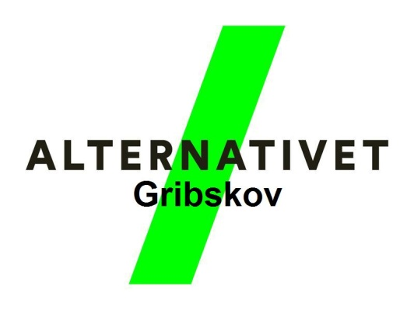
Åbent bestyrelsesmøde
29. august 2019 kl. 19.30 – 21.30, Mødelokalet i BLIK, Græsted Bibliotek

Dagsorden
1. Godkendelse af dagsorden
2. Valg af ordstyrer og referent
3. Kulturnat i Gilleleje 14/9
4. Kommende arrangementer
5. Drøftelse om kredsens vedtægter
6. Drøftelse om landsvedtægter
7. Evt.

Bestyrelsesmedlemmer:
Thorbjørn Lau Christensen, formand
Jens Andersen
Mogens Lebeda
Leif Andersen
Severin Berg

Nr. | Indhold | Beslutning | Tid | Bilag
1. | Godkendelse af dagsorden |  | 19:30
2. | Valg af ordstyrer og referent |  | 19:35
3. | Kulturnat i Gilleleje 14/9  Samme dag som kredsens evaluering af valgkampen men senere. Så vi kan køre fra det ene til det andet og nå begge dele.  Skal vi med? Med hvad og hvem? |  | 19:40
4. | Kommende arrangementer  I foråret havde vi nogle ideer på bordet. Og nogle, der skulle gå videre med dem. Er nogen af dem så langt at de kan sættes på en kalender? Er der kommet nye ideer til? |  | 20:05
 | Pause |  | 20:30
6. | Drøftelse om kredsens vedtægter  Kredsbestyrelsen beder os drøfte om kredsbestyrelsen fortsat skal udpeges af lokalforeningerne eller ændres til at nogle, eller alle, vælges af medlemmerne. De skriver ikke selv noget om hvad de oplever af fordele og ulemper i forhold til bestyrelsens arbejde. Drøftelsen skal munde ud i et svar til kredsbestyrelsen. |  | 20:35
7. | Drøftelse om landsvedtægter  Kredsbestyrelsen opfordrer os til at tænke over og evt. komme med debatpunkter til kredsens valgkamps evaluering 14/9. Emner som donationspolitik, længden af medlemskab inden man kan opstilles, særregel for politisk leder i forhold til rotationsprincippet m.fl.  Drøftelsen skal ikke ende ud i en beslutning men sætte tanker i gang om mulige ændringer, der først kan gennemføres på landsmødet til næste forår. |  | 20:55
8. | Evt. |  | 21:15

